**Действия Администратора Системы по выставлению первоначальных настроек в системе для использования функционала по подписанию документа «Мониторинг дополнительных выплат к заработной плате за COVID-19 (Приказ №341)» электронной подписью**

После установки обновления МТБЗ модуль «Кадры МО» на релиз 3.0.0.3 администратору системы однократно необходимо выполнить следующие действия:

1. В разделе «Общие настройки» -> «Электронная подпись и шифрование» подсистемы «Администрирование» включить настройку «Электронная подпись» (установить галочку).

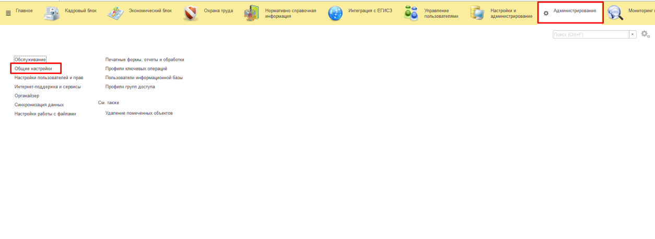

Рисунок 1

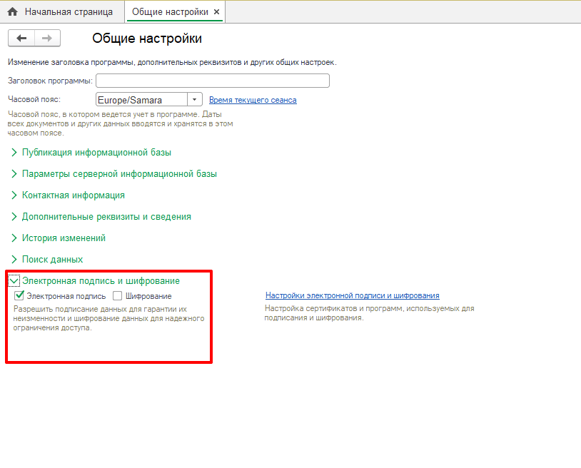

Рисунок 2

В справочнике «Реквизиты выгрузки XML» создать новый элемент справочника с наименованием «_ИМЦ_МониторингДополнительныхВыплатКовид» и типом документа «Мониторинг дополнительных выплат к заработной плате за COVID-19 (Приказ №341)», записать новый элемент справочника.

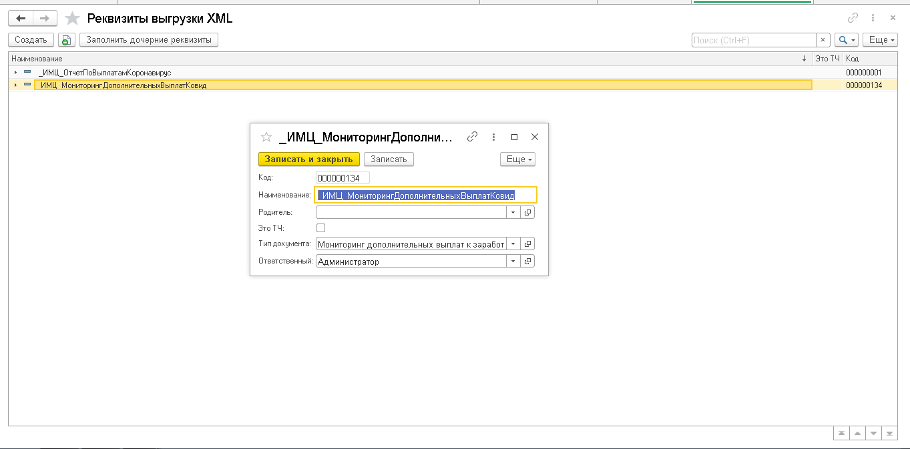

Рисунок 3

Затем выполнить команду «Заполнить дочерние реквизиты» для того, чтобы подтянулись реквизиты документа, необходимые для создания его электронной копии в формате xml. Файл будет автоматически присоединяться в Прикрепленные файлы подписанного ЭП документа.

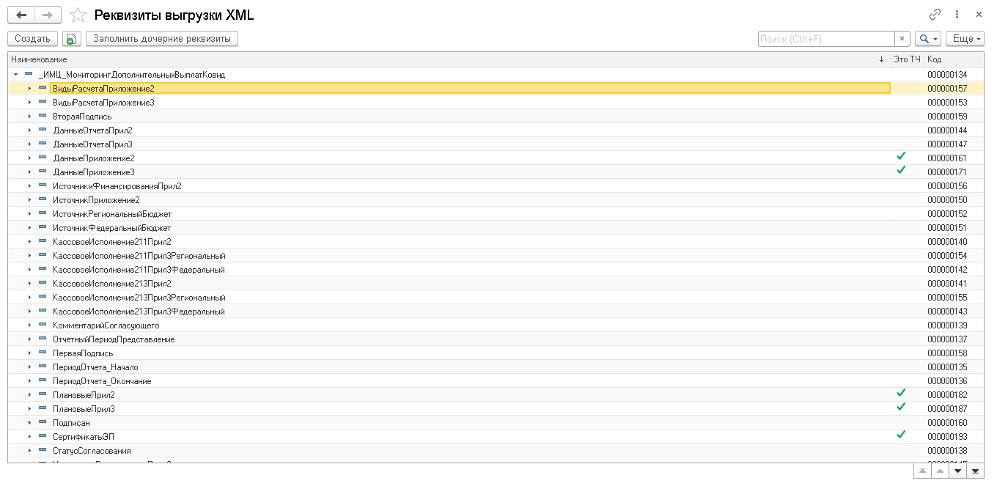

Рисунок 4

**Действия ответственного сотрудника контролирующей организации с правами администратора по включению использования функционала по подписанию документа «Мониторинг дополнительных выплат к заработной плате за COVID-19 (Приказ №341)» электронной подписью**

Для того, чтобы активировать функцию по использованию функционала подписания документа «Мониторинг дополнительных выплат к заработной плате за COVID-19 (Приказ №341)» электронной подписью, ответственному сотруднику контролирующей организации с правами администратора необходимо перейти в раздел «Настройки и администрирование» -> «Электронная подпись» и включить настройку «Подписывать ЭП «Отчет по выплатам коронавирус»».

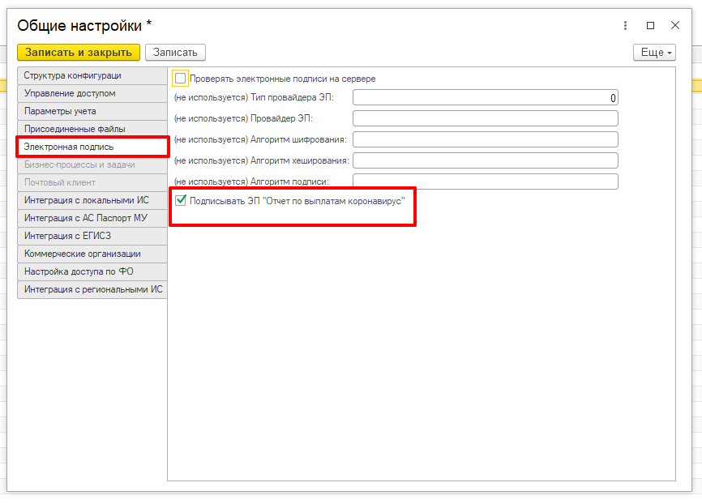

Рисунок 5

После включения данной настройки, все документы «Мониторинг дополнительных выплат к заработной плате за COVID-19 (Приказ №341)», ***созданные после включения данной настройки*** должны будут подписываться электронной подписью.

Таким образом, процесс согласования документа будет проходить в несколько этапов:

1. Заполнение отчета пользователем от МО и отправка его на согласование в контролирующую организацию;
2. Согласование/возврат на исправление документа ответственным представителем контролирующей организации;
3. После получения согласования, документ блокируется для внесения изменений, и представители МО подписывают его двумя электронными подписями;
4. Ответственный представитель контролирующей организации утверждает подписанный ЭП документ.

**Руководство пользователя от медицинской организации по отправке на согласование документа «Мониторинг дополнительных выплат к заработной плате за COVID-19 (Приказ №341)» и подписанию его электронной подписью**

1. *Добавление сертификатов ЭП в систему.*

*Функционал доступен для пользователя с профилем «Администратор пользователей МО».*

Для работы с сертификатами ЭП на ПК пользователя должны быть установлен Крипто Про и сертификат электронной подписи ответственного сотрудника.

Для возможности подписания документа «Мониторинг дополнительных выплат к заработной плате за COVID-19 (Приказ №341)» электронной подписью, сотруднику МО с профилем доступа «Администратор пользователей МО» необходимо добавить сертификаты ЭП в кадровый модуль МТБЗ.

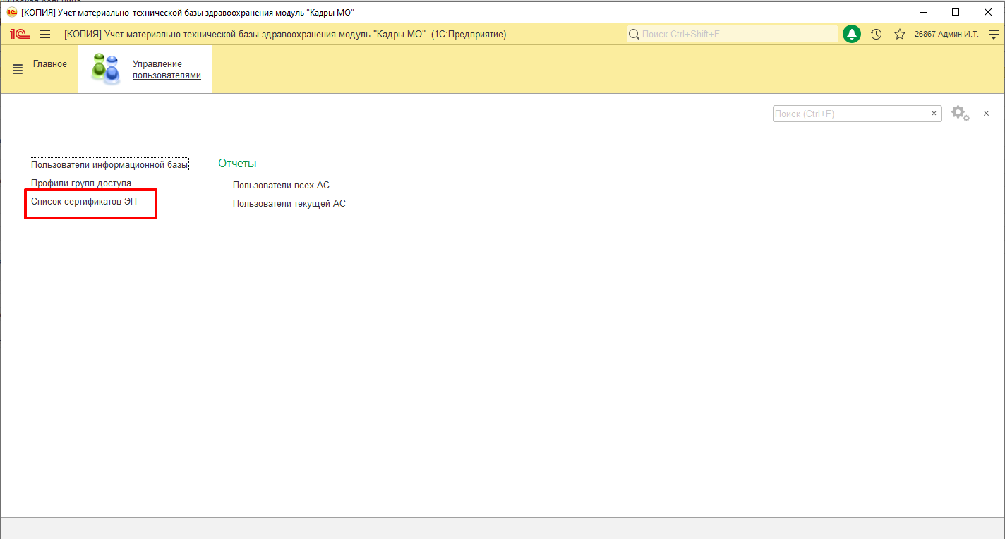

Рисунок 1

Для этого в подсистеме «Управление пользователями» выведен справочник «Список сертификатов ЭП».

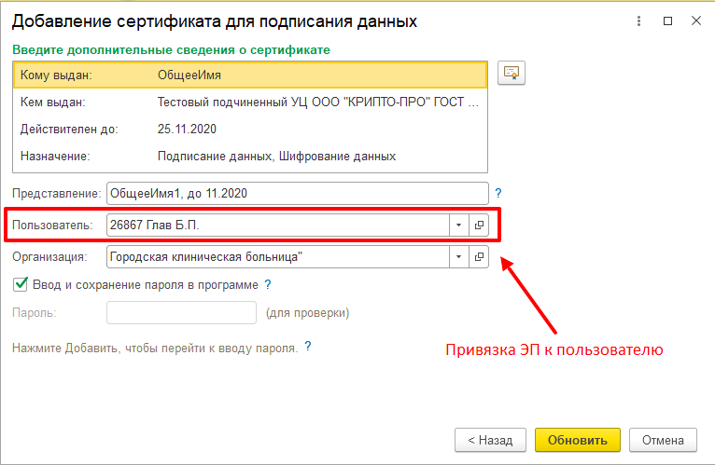

Рисунок 2

По команде «Добавить» откроется окно с перечнем сертификатов на данном ПК. При выборе конкретного сертификата откроется его форма, на которой в поле «Пользователь» необходимо выбрать пользователя из списка зарегистрированных пользователей по данной организации, который будет подписывать документ данной ЭП.

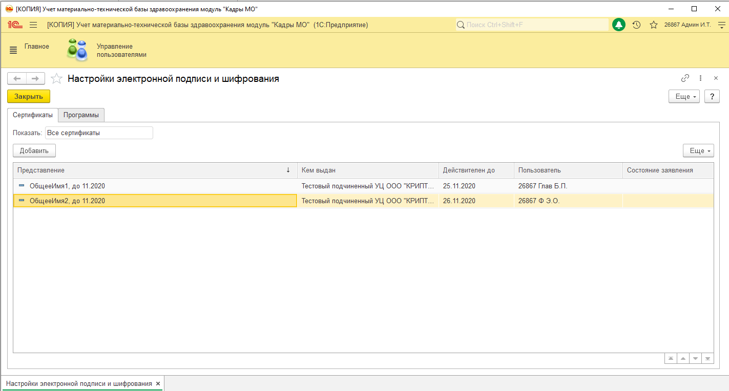

Рисунок 3

1. *Заполнение ответственных лиц в справочнике «Моя организация»*

Для заполнения списка ответственных лиц организации в раздел «Главное» выведена команда «Моя организация», которая позволяет открыть карточку организации.

*Функционал доступен для пользователя с профилем «Интеграция с ЕГИСЗ» и «Администратор пользователей МО».*

На вкладке «Ответственные лица» необходимо заполнить ответственных лиц учреждения с помощью команды «Ввод сведений по ответственным лицам».

В открывшейся форме необходимо выбрать сотрудника из списка, ответственную должность и сертификат, которым данное ответственное лицо будет подписывать документы.

Введенную информацию следует сохранить с помощью команды «Провести и закрыть».

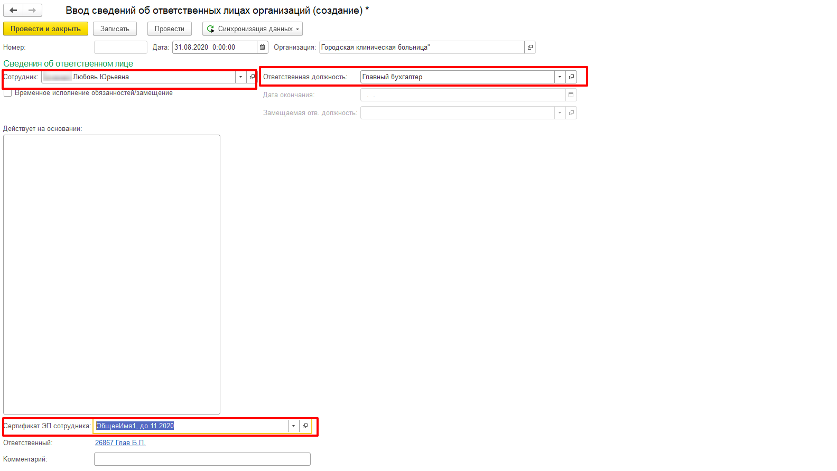

Рисунок 4

1. *Работа с документом «Мониторинг дополнительных выплат к заработной плате за COVID-19 (Приказ №341)»*

*Пользователь с профилем «Интеграция с ЕГИСЗ»* заполняет документ «Мониторинг дополнительных выплат к заработной плате за COVID-19 (Приказ №341)» за указанный период. После того, как документ заполнен полностью, его необходимо отправить на согласование с помощью команды «Отправить на согласование».

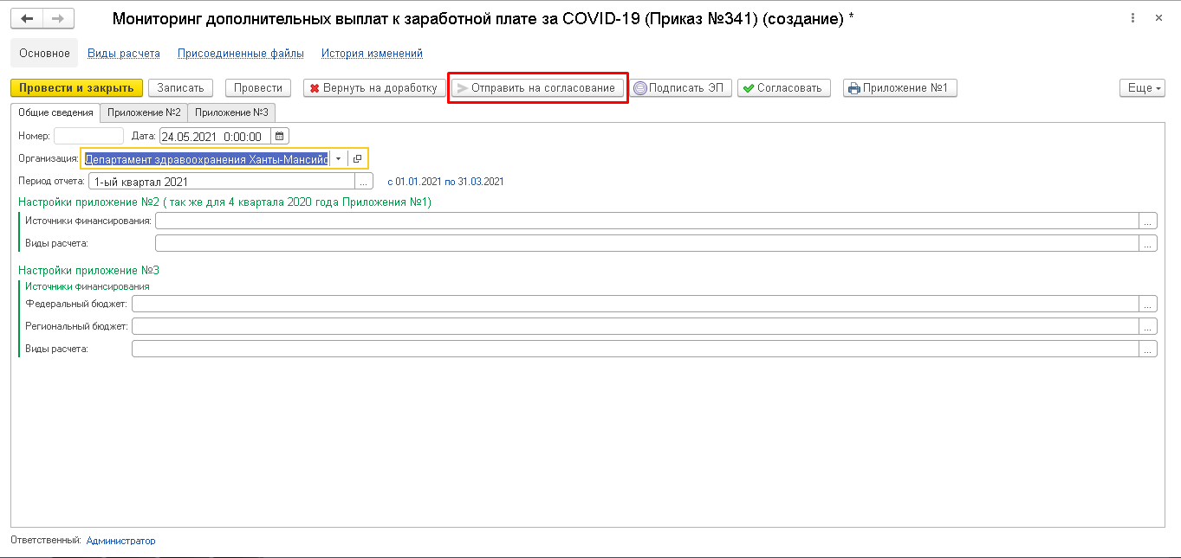

Рисунок 5

В случае, если представитель контролирующей организации согласует документ, на форме списка и внутри документа изменяется статус документа, он становится недоступен для редактирования, также он не может быть помечен на удаление.

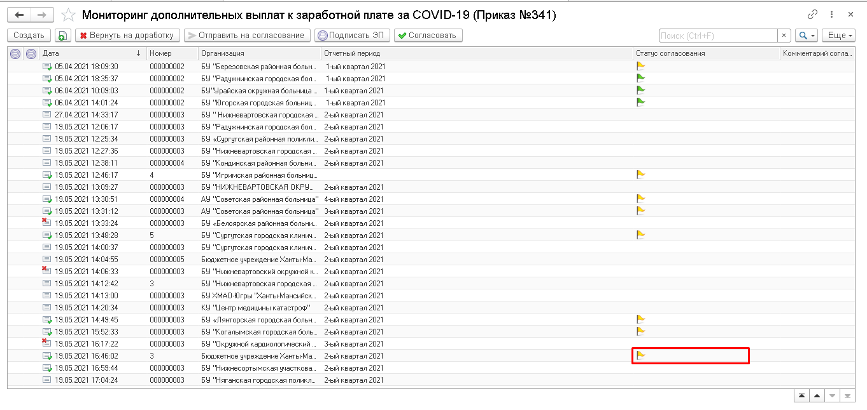

Рисунок 6

На вкладке «Описание результатов согласования» можно будет просмотреть информацию по всему процессу согласования: кем был согласован/возвращен документ, когда (дата и время) и комментарий от представителя контролирующего органа.

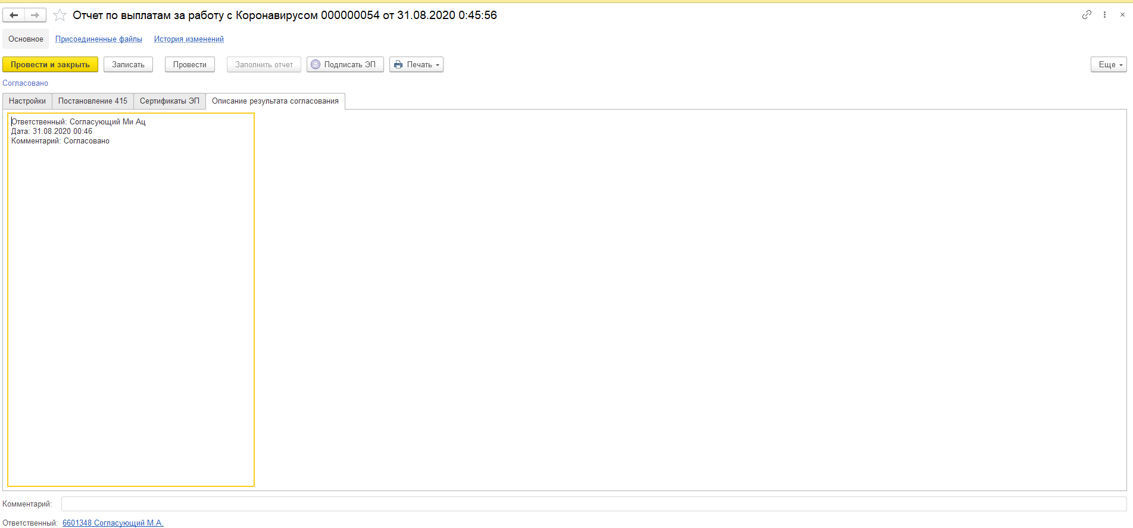

Рисунок 7

*Согласованный документ может быть подписан электронной подписью.*

Со стороны мед организации документ должен быть подписан двумя разными подписями от двух ответственных представителей учреждения.

Подписание документа возможно как с формы документа, так и с формы списка с помощью команды «Подписать ЭП».

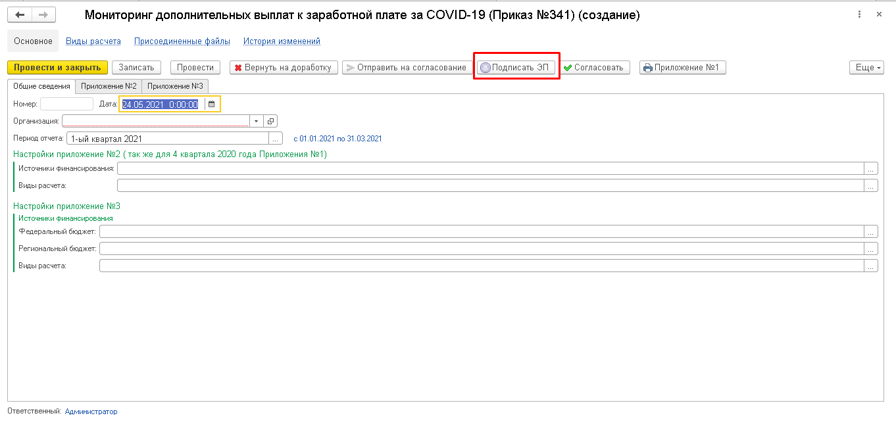

Рисунок 8

Напротив подписанного документа на форме списка будет отображаться пиктограмма в форме круглой печати.

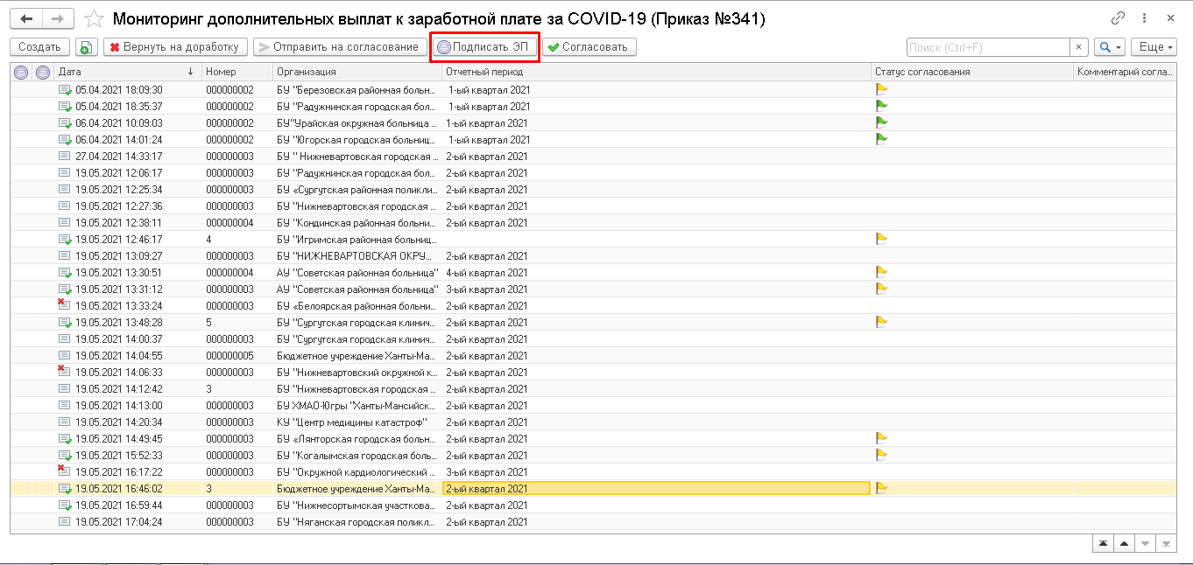

После подписания документа второй подписью, документ может быть утвержден ответственным сотрудником контролирующей организации.

В случае возврата документа на исправление/доработку, на вкладке «Описание результатов согласования» в комментарии будет указана причина возврата документа.

После ее устранения, необходимо повторно отправить документ на согласование.

При необходимости, ранее согласованный (но еще ***не подписанный электронной подписью***) документ может быть возвращен на доработку, в таком случае, представитель контролирующего органа ***отменяет согласование*** документа.

При отмене согласования с документа снимается проведение, у него изменяется статус на «Возвращено на доработку». В комментарии от ответственного представителя контролирующего органа указывается причина, по которой документ возвращен на доработку. Необходимо внести в документ соответствующие изменения и отправить его на согласование повторно.

1. *Действия ответственного представителя контролирующей организации при согласовании документов.*

Для согласования документов «Мониторинг дополнительных выплат к заработной плате за COVID-19 (Приказ №341)» сотруднику контролирующей организации необходимо иметь *профиль доступа «Согласование отчета по коронавирусу».*

Согласованию подлежат только те отчеты, которые имеют статус «На согласовании».

С помощью команды «Согласовать», документы со статусом «На согласовании» могут быть согласованы или «Вернуть на доработку» возвращены на доработку/исправление.

Если документ удовлетворяет всем необходимым требованиям и сформирован корректно, для его согласования необходимо выполнить команду - «Согласовать».

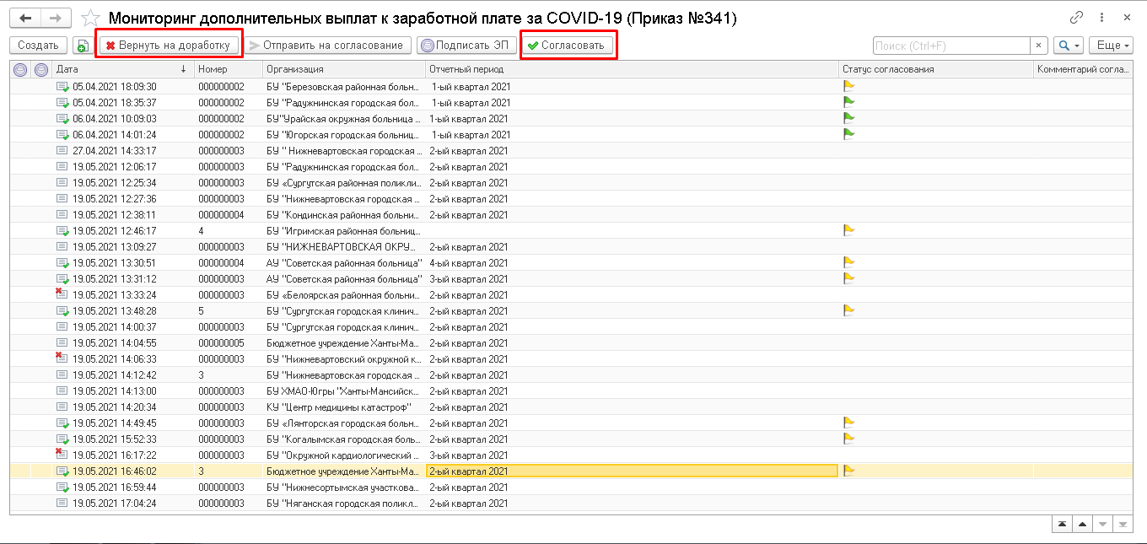

Рисунок 9

При возврате документа на доработку, согласующему сотруднику необходимо указать в комментарии причину, по которой документ не был согласован.

На вкладке «Описание результата согласования» можно будет просмотреть комментарий и информацию о том, кем и когда он был оставлен.

Возвращенный на исправление документ должен быть доработан представителями МО и отправлен на согласование повторно.

При необходимости, ранее согласованный (но не подписанный электронной подписью) документ может быть возвращен на доработку, в таком случае, представитель контролирующего органа отменяет согласование по соответствующей команде «Отменить согласование». Команда доступна только для документов со статусом «Согласован».

При отмене согласования с документа снимается проведение, у него изменяется статус на «Возвращено на доработку». Представителям МО необходимо внести в документ соответствующие изменения и отправить документ на согласование повторно.

Согласованный документ подписывается электронными подписями двух ответственных представителей от МО. Подписанный документ может быть утвержден.

Отмена подписи происходить через команду «отменить согласование» на форме документа, при этом у пользователя должна быть роль «Отмена согласования мониторинга доп выплат ковид».

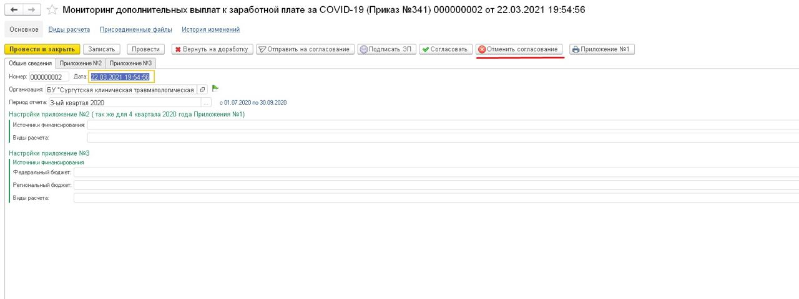

Рисунок